高中政治必修一学案：走进社会主义市场经济
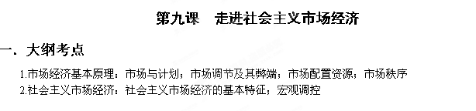

二．核心提示
复习本课需要掌握1个关系(市场调节与宏观调控的关系)，1个治本之策(规范市场秩序的治本之策)，3个基本特征(社会主义市场经济的三个基本特征)，3种手段(宏观调控的三种手段)

三．基础梳理
一、市场经济的基本原理
1．市场与计划
(1)资源配置手段：____________。
(2)市场经济：就是________在资源配置中起基础性作用的经济。
【易错提醒】 市场是资源配置的基础，计划只是辅助手段。
2．市场调节及其弊端
(1)市场配置资源的方式：主要通过________以及供求的变化由市场调节实现。
(2)市场配置资源的优点
①灵敏：市场能够通过价格涨落，及时、准确、灵活地反映供求关系变化，传递供求信息。
②有效：通过竞争，推动科学技术和经营管理的进步，促进劳动生产率的提高和资源的有效利用。
(3)市场配置资源的缺陷
①市场调节不是万能的：市场解决不了国防、治安、消防等公共物品的供给问题。
②市场调节的弊端：市场调节存在着________、盲目性和________等固有弊端。
③市场调节的局限：市场调节，会导致资源配置效率低下、____________；社会经济不稳定，发生经济波动和混乱；收入分配不公平， 拉大，甚至导致严重两极分化。
【易错提醒】 市场存在的弊端是市场经济本身固有的，是无法从根本上克服的，只能通过宏观调控弥补和预防
- 市场秩序的维护
（1）维护市场秩序的意义：只有具备公平.公正的市场秩序，形成统一开放竞争有序的现代市场体系，市场才能合理配置资源。
（2）如何维护市场秩序
 建立良好的市场规则 ，以 等形式呈现。
②诚实守信：形成以________为支撑、________为保障的社会信用制度，是规范市场秩序的治本之策。
③每个经济活动参与者都应学法、懂法、守法、用法，树立诚信观念，遵守市场道德，形成诚信为本、操守为重的良好风尚。
【易错提醒】 市场秩序的维护不但要加强制度和法制建设，还需要经济活动参与者保证自身经济活动符合法律的规范。
二、社会主义市场经济
1．社会主义市场经济的基本特征
(1)基本标志：坚持________的主体地位。
(2)根本目标：__________。
(3)内在要求：________________________。
【易错提醒】 社会主义市场经济能够把社会主义基本经济制度的优势同市场经济的长处结合起来，把人民的当前利益和长远利益、局部利益和整体利益结合起来，更好地发挥计划和市场两种手段的长处，更加充分地发挥社会主义制度的优越性。
- 加强宏观调控
- 宏观调控的含义：是指国家综合运用各种手段对国民经济进行的 。
- 宏观调控的原因
 是市场经济发展的必然要求：市场调节的作用不是万能的，市场调节具有自发性、盲目性和滞后性的特点。所以市场的正常发展不仅要求充分发挥市场的作用，又需要加强国家宏观调控。
②是由我国社会主义性质决定的：社会主义公有制及 目标要求国家必须发挥宏观调控职能。
（3）宏观调控的目标：
（4）宏观调控的手段：经济手段、法律手段和 。国家宏观调控以 为主，辅之必要的行政手段。
【易错提醒】 市场是资源配置的基础，宏观调控与市场相辅相成，是资源配置的辅助手段。
- 真题演练
1.2012年，我国综合运用各种手段对国民经济进行调控，实现了预期调控目标。下列调控目标、调控政策、具体措施三者对应最恰当的是（ B ）
A．控物价—稳健的货币政策—严控对高耗能、高污染行业的贷款
B．稳增长—积极的财政政策—减轻服务业和小微型企业税收负担
C．调结构—积极的财政政策—下调金融机构一年期存款贷款基准利率
D．惠民生—稳健的货币政策—加大对战略性新兴产业财政支持力度
2.2013年4月18日，中国人民银行实施正回购（央行向交易商卖出有价证券）市场操作，净回笼资金430亿元，这是央行今年第九次开展正回购市场操作。央行正回购的连续实施，其意在于（ A ）
A．调节货币供应，释放通货膨胀压力 B．引导利率下行，激发企业投资需求
C．宽松货币供应，预防经济增速下滑 D．稳定利率水平，保障居民储蓄收益
3.继续保持我国经济又好又快发展，要求加快转变经济发展方式，推动产业结构升级。下列做法符合这一要求的是（ A ）
①促进金融、通讯等服务业发展 ②加大研发投入推进科技创新
③增加出口补贴扩大出口规模 ④提高存款利率减少居民消费
A．①② B．①④ C．②③ D．③④
4.（2012全国新课标卷）由美国次贷危机引发的国际金融危机，深刻影响了世界经济的发展。回答13题。
13.在国际金融危机的冲击下，一些国家先后陷入经济持续下滑、失业率大幅上升的的困境。为提振经济、摆脱危机，各国政府纷纷采取经济干预措施，加强对市场经济的调控。各国政府对市场经济活动进行干预，其依据是
①市场调节具有盲目性和滞后性 ②市场经济具有开放性
③政府具有经济管理职能 ④政府是超越市场利益的中立者
A. ① ② B. ① ③
C. ② ④ D. ③ ④
5.（2012安徽卷）1.2012年我国经济社会发展要突出把握好稳中求进的工作总基调。下列选项中符合这一要求且表述正确的是
A. 运用经济手段——国内生产总值增长目标略微调低为7.5%
B. 运用行政手段——调整金融机构存款准备金率
C. 采取积极的财政政策——规范并引导民间融资健康发展
D. 采取稳健的货币政策——落实和完善支持小微企业的税收优惠政策
6.（2012北京卷）经济波动的不同阶段有不同表现，政府可采取的措施也有所不同。下表中正确的选项是
选项 | 经济衰退期 |  | 经济过热期
选项 | 可能的表现 | 可采取的措施 | 可能的表现 | 可采取的措施
A | 税收减少 | 增加税收 | 失业减少 | 降低利率
B | 企业投资减少 | 降低利率 | 税收增加 | 减少税收
C | 物价上涨 | 提高利率 | 企业投资增加 | 增加税收
D | 失业增加 | 减少税收 | 物价上涨 | 提高利率

7.[2011·福建卷] 国务院颁布的《国家知识产权战略纲要》实施三年以来，知识产权受理、审批、登记量大幅攀升，对建设创新型国家产生积极作用。下列直接体现政府保护知识产权助力国家创新建设的措施是( )
A．开展打击侵权假冒专项行动，维护公平的市场竞争秩序
B．建立以企业为主体，市场为导向，产学研相结合的创新体系
C．完善行业知识产权立法和司法体系，为行业提升竞争力保驾护航
D．加大对知识产权的保护力度，发挥政府在资源配置中的基础性作用
【答案】 A
【解析】 本题以我国政府开展打击侵权假冒专项行动，保护知识产权为背景，考查政府的职责。我国政府是人民的政府，在经济建设中承担重要职能，主要是进行经济调节、市场监管、社会管理和公共服务，A正是其发挥市场监管的职能。加快建立以企业为主体、市场为导向、产学研相结合的技术创新体系是提高国家自主创新能力的重要途径，排除B。C中立法和司法的主体是人大和司法机关，不是政府。D中在资源配置中起基础性作用的是市场。

8.[2011·全国卷] 今年上半年，我国一些地区出现蔬菜收购价格下跌、销售不畅的现象。为减少菜农损失，各级政府采取了一些相应的措施。下列措施中，有助于解决“菜贱伤农”问题的是( )
①加强种植技术培训，提高农业劳动生产率 ②建立供求信息平台，调整蔬菜种植结构 ③减少蔬菜流通环节，提高产品附加值 ④实行蔬菜价格保护，加大农业补贴力度
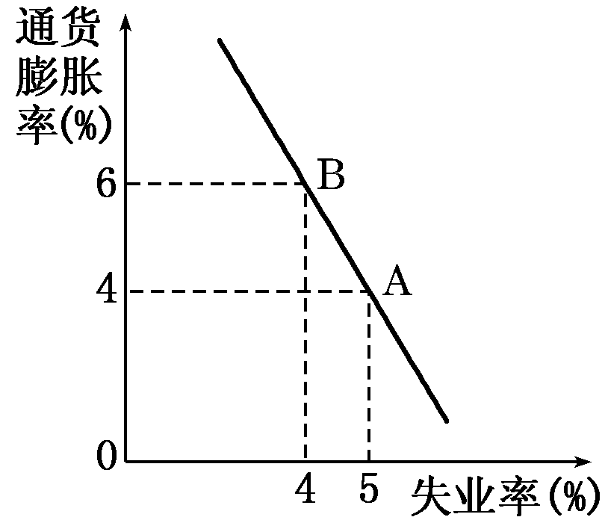
A. ①③ B．①④ C．②③ D．②④
【答案】D

9.(2011·北京高考) 2010年以来，我国
物价上涨较快，稳定物价和增加就
业是宏观调控的两大目标，但在短
期内，通货膨胀率与失业率之间存
在右图所示的关系。进行宏观调控，促使经济状况从B点向A点变化的经济手段是 ( )
A．提高个人所得税起征点 B．提高商业银行的贷款基准利率
C．降低金融机构的法定准备金率 D．对关系国计民生的基础产品实施限价
[解题指导] 本题考查宏观调控的有关知识，意在考查考生综合分析问题和解决问题的能力。要使经济状况由B点向A点变化，实际上就是抑制通货膨胀，提高商业银行的贷款基准利率有利于抑制通货膨胀，B当选。A、C做法不利于抑制通货膨胀；D属于宏观调控的行政手段。
[答案] B
10．在“决不可有丝毫动摇”的房地产调控措施下，在“要使
房价回归到合理的价格”的目标下，近日，多地新楼盘大幅降价促销。对此认识正确的是 ( )
A．是政府直接干预房地产企业的结果
B．是价值规律发生作用的结果
C．是房地产企业诚信经营的体现
D．房地产行业形成了卖方市场
解析：政府不能直接干预企业的生产经营，A错误；房价的理性回归是国家宏观调控下价值规律发生作用的结果，B正确；C、D两项不是房价下跌的原因。
答案：B
11．为抑制商品房价格过快上涨，促进房地产市场健康发展，
截至2012年3月底，全国城镇保障性安居工程开工已超过1100万套。鼓励保障房建设能抑制商品房价格，是因为 ( )
A．可以减少市场对商品房的需求
B．商品房与保障房是互补商品
C．保障房的价格更能反映住房的价值
D．宏观调控在资源配置中起基础性作用
12.(2011·广东高考)某企业某年利润1.2亿元，称之为私人
收益，但污染造成附近居民的经济损失约0.4亿元，这样社会收益约0.8亿元。由于政府新颁布了环境保护条例，在同样情况下，该企业为避免可能面临的0.4亿元罚款，投入0.2亿元解决了污染问题，此时的社会收益为1.0亿元。这一过程表明 ( )
A．法律法规是资源配置的基本手段
B．污染是公共物品，必须由政府治理
C．市场在政府调控下对资源配置起基础性作用
D．市场调节具有滞后性的弊端
[解题指导] 本题考查市场经济的有关知识，旨在考查考生的理解、判断、分析能力。材料反映了某企业在政府出台了环境保护条例后，自觉地加大了治污投入，实现了经济效益与社会效益的统一，由此可以判断C项最符合题意；A项错误，资源配置的基本手段是计划与市场；B项说法明显错误；D项与材料无关。
[答案] C
科技创新是实现中华民族伟大复兴的强大驱动力。阅读材料，回答问题。
材料一：表3为2008-2012年我国研究与试验发展（R＆D）经费支出与经济发展情况。
 | 2008年 | 2009年 | 2010年 | 2011年 | 2012年
R＆D经费支出（亿元） | 4616 | 5802 | 7063 | 8687 | 10240
国内生产总值（GDP）(亿元) | 314045 | 340903 | 401513 | 473104 | 519322
R＆D经费支出占GDP的比重（%） | 1.47 | 1.70 | 1.76 | 1.84 | 1.97
注：R＆D经费支出占GDP比重是目前国际通用的衡量科技活动规模、科技投入水平和科技创新能力高低的重要指标。目前，发达国家和地区该指标平均水平为3%。
材料二 近年来，为推进科技创新，国家采取了一系列措施；不断加大财政科技投入力度；完善国家科技奖励制度，健全与岗位职责、工作业绩、实际贡献紧密联系和鼓励创新创造的分配激励机制；加快构建以企业为主体、市场为导 、产学研相结合的技术创新体系。
材料三 科技发展丰富了公民的政治生活，政府网站、政务微博拉近了公民与政府的距离，使表达和倾听更加贴近；科技发展振奋了国人的精神，航母入列，“神九”飞天、“蛟龙”入海……我们在世界民族之林中更加自信。
（1）材料一反映了哪些经济信息？（6分）
2008—2012年我国R&D经费支出不断增加，GDP持续幸长，R&D经费支出占GDP的比重不断上升，表明我国越来越重视科技创新，但与发达国家和地区相比仍有一定差距。
（2）运用经济生活知识，分析材料二中所采取的推进科技创新措施的依据。（8分）
财政具有促进资源合理配置的作用，增加财政科技投入可以为科技创新提供物质保障；我国实行按劳分配为主体、多咱分配方式并存的分配制度，完善科技奖励制度和激励机制可以调动科技工作者的积极性和创造性；企业是市场经济活动的主要参加者，以企业为主体可以充分发挥企业在科技创新中的作用；市场在资源配置中起基础性作用，以市场为导向可以在科技创新过程中优化人财物的配置。

